**Documento – Empreendorismo**

Moovit, GetNinja e QuintoAndar são exemplos de aplicativos e sites, esses aplicativos introduziram em suas empresas a inteligência artificial(IA) com funções de comparação de mobilidade, serviços e locação de vendas de imóveis.

Seguindo essa tendência, nosso projeto busca inovar no mercado de comparação de preços, utilizando IA para analisar dados em tempo real, identificar as melhores ofertas e oferecer recomendações personalizadas aos usuários. Nosso objetivo é criar uma plataforma eficiente e acessível, facilitando a tomada de decisão na compra de produtos e serviços.

Diante das diferenças entre essas plataformas, nosso grupo irá desenvolver um website comparativo entre a 99, Uber e transporte público. A oportunidade surge da abundância de opções no setor de transporte por aplicativo, táxis e transporte público. Com tantas opções, pode ser difícil decidir qual é a mais vantajosa em termos de tempo e custo, além do mais, os preços e os tempos de espera em apps de corrida podem variar significativamente dependendo da hora do dia, demanda, condições de trânsito e promoções em vigor. O objetivo é analisar fatores como preço, tempo de espera, experiência do usuário e vantagens oferecidas, auxiliando os consumidores na escolha da melhor opção para suas necessidades.

**Mercado do setor de aplicativos de transporte**

O mercado de transporte por aplicativos tem sido um grande impulsionador da mobilidade urbana no Brasil, com empresas como Uber e 99 liderando o setor. Esse crescimento foi impulsionado por avanços tecnológicos e pela demanda por soluções ágeis em grandes cidades.

Espalhados por diversos países, o mercado de aplicativos de transporte teve um grande crescimento na América Latina.

De acordo com uma publicação do blog Mestre dos Aplicativos, o Brasil é o país que mais utiliza Uber, sendo grande parte 45% da população adulta, segundo uma feita pela Statista “

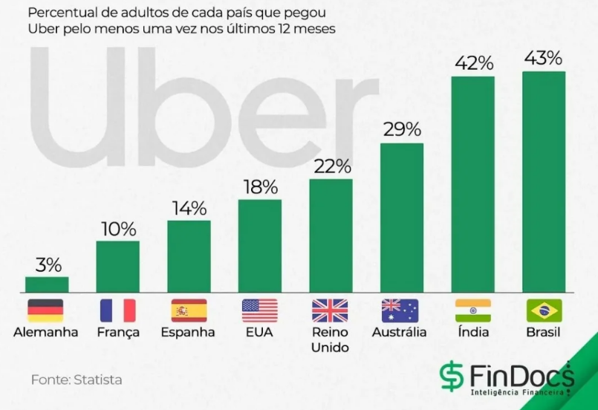

A utilização do transporte público no país foi perdendo sua força para a locomoção com veículo próprio ou por aplicativos, mostra a Pesquisa CNT de Mobilidade da População Urbana 2024, realizada pela Confederação Nacional de Transportes (CNT) com o apoio da Associação Nacional das Empresas de Transportes Urbanos (NTU). Através das pesquisas mostra-se uma grande redução no uso do transporte coletivo e um grande aumento na preferência de viagens intermediadas por empresas como Uber e 99 em todas as classes sociais.

Segundo pesquisa da Mobile Time, atualmente no Brasil, 71% dos usuários de smartphone já pediram uma viagem no transporte por aplicativo. Mostrando um grande aumento de 21 pontos percentuais em apenas dois anos.

Em 2017, apenas metade dos brasileiros com smartphone haviam solicitado uma corrida. Em 2018, esse número era de 64% dos usuários brasileiros.

Em relação ao aplicativo favorito do brasileiro, os números mostraram que a Uber ainda é a queridinha dos usuários.

A 99, apresentou um aumento significativo no mercado de aplicativos de transporte, sendo uma opção de baixo custo. No entanto, a Uber segue como a mais utilizada pelos brasileiros, cerca de 80% dos usuários de transporte por aplicativo. O mercado de aplicativos de transporte cresce mais a cada ano, principalmente no Brasil.

**Principais Tendências e Desafios dos apps de transporte**

**Competição**: A disputa entre empresas se intensificou, com novas funcionalidades e melhorias para atrair usuários.

**Regulamentação**: O setor enfrenta desafios regulatórios, com tentativas do governo de estabelecer regras que muitas vezes encontram resistência das empresas e motoristas.

**Tecnologia:** Inovações como inteligência artificial e veículos autônomos prometem transformar o setor, mas exigem altos investimentos e trazem desafios de segurança.

**Sustentabilidade**: O uso de bicicletas e patinetes compartilhados e a integração com o transporte público são tendências para reduzir impactos ambientais.

**Impacto da pandemia**: A COVID-19 acelerou mudanças no setor, levando a medidas de segurança e novas soluções digitais.

**Dados sobre o aplicativo UBER**

No evento, a Uber apresentou dados inéditos que revelam o impacto do aplicativo no dia a dia dos brasileiros:

* Mais de **125 milhões** de brasileiros já usaram o aplicativo.
* **5 milhões** de pessoas já geraram renda com a plataforma.
* **R$ 140 bilhões** foram pagos a motoristas e entregadores.
* **11 bilhões** de viagens foram realizadas desde 2014.

Os dados foram apresentados pela diretora-geral da Uber no Brasil, Silvia Penna. “Como pioneira, a Uber mantém o desafio de transformar a maneira como milhões de brasileiros se locomovem, gerando oportunidades econômicas e promovendo mudanças significativas na vida das pessoas. Temos orgulho de chegar à marca de 10 anos, mas isso é só o começo. Seguimos trabalhando para continuar oferecendo soluções inovadoras de mobilidade e contribuindo para o desenvolvimento sustentável do país”

**Comparativo de Preços**

Nos últimos anos, aplicativos como Uber e 99 transformaram o setor de mobilidade ao oferecer comparações de preços em tempo real, permitindo que os usuários escolham a melhor opção conforme suas necessidades. Esse modelo de transparência e otimização também pode ser aplicado a outros mercados, como serviços, aluguel de imóveis e compras online.

Com a tecnologia cada vez mais integrada ao cotidiano, a comparação de preços impulsionada por IA se torna uma ferramenta essencial para garantir escolhas mais vantajosas e acessíveis para todos.

Segundo o artigo “QuintoAndar lança ferramenta com comparativo de preço de aluguel em São Paulo “do site do Quinto andar de 2023, somente na cidade de São Paulo, o QuintoAndar recebe um novo anúncio de imóvel a cada 40 minutos. A nova ferramenta monitora preços de aluguel de imóveis anunciados em 35 bairros atendidos pela plataforma na Capital Paulista. E além da média do preço do aluguel, é possível verificar tendências de subida ou queda da locação por região e fazer um comparativo do desempenho mês a mês. A ferramenta trabalha com dados disponíveis desde novembro de 2018.

O GetNinja, um marketplace de prestadores de serviço, permite que usuários comparem orçamentos de profissionais em diversas áreas, como reformas, assistência técnica e aulas particulares. A plataforma reúne diferentes propostas, possibilitando ao cliente avaliar preços, prazos e avaliações antes de tomar uma decisão. Esse sistema facilita a contratação e garante maior transparência no custo dos serviços.

Já o Moovit, voltado para mobilidade urbana, oferece um comparativo entre diferentes opções de transporte público, bicicletas compartilhadas, carros de aplicativo e até caminhadas. A ferramenta permite visualizar preços, tempo estimado de trajeto e melhores rotas, ajudando os usuários a escolher a alternativa mais rápida e econômica para seus deslocamentos.